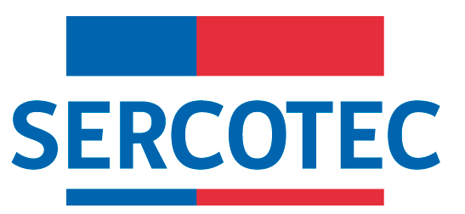

MODIFICACIÓN BASES DE POSTULACIÓN
ALMACENES DE CHILE
FONDO CONCURSABLE DIGITALIZA TU ALMACÉN

REGIÓN DE LOS RÍOS

2026

Por el presente acto, se modifican Bases de Postulación del Programa “Almacenes de Chile, Fondo Concursable Digitaliza Tu Almacén”, en el siguiente sentido:

DONDE DICE:

ANEXO N° 7
CRITERIOS DE EVALUACIÓN TÉCNICA EN TERRENO

- Criterios regionales de selección (40%).

Criterio 1 | Nota | Medio de Verificación | Ponderación
Implementación de eficiencia energética en el Almacén | 7.El negocio contempla la implementación de al menos Dos actividades de eficiencia energética o una actividad de energías renovable.  1. El negocio NO contempla la implementación de actividades de eficiencia energética. | Acta de visita en terreno y/o fotografías que muestren la utilización de las energías, según Anexo de enfoque sustentable. | 20%
Criterio 2 | Nota | Medio de Verificación | Ponderación
El Almacén postulado cuyo representante legal corresponda al sexo registral femenino.  El Almacén postulado cuyo representante legal NO corresponda al sexo registral femenino. | 7  3 | Verificación a través de carnet de identidad del representante legal del Almacén. | 20%

DEBE DECIR:

ANEXO N° 7
CRITERIOS DE EVALUACIÓN TÉCNICA EN TERRENO

- Criterios regionales de selección (40%).

Criterio 1 | Nota | Medio de Verificación | Ponderación
Implementación de eficiencia energética en el Almacén | 7.El negocio contempla la implementación de al menos Dos actividades de eficiencia energética o una actividad de energías renovable.  1. El negocio NO contempla la implementación de actividades de eficiencia energética. | Acta de visita en terreno y/o fotografías que muestren la utilización de las energías, según Anexo de enfoque sustentable. | 20%
Criterio 2 | Nota | Medio de Verificación | Ponderación
Almacén Barrio comercial  Nota: Ser un Almacén ubicado en el polígono de un barrio comercial beneficiario del programa Fortalecimiento de Barrios Comerciales financiado por Sercotec y/o Apoyo al desarrollo de barrios comerciales financiado por el gobierno regional de Los Ríos. | 7 Almacén está ubicado en el polígono de un barrio comercial beneficiario del programa Fortalecimiento de Barrios Comerciales .  1 Almacén no está ubicado en el polígono de un barrio comercial beneficiario del programa Fortalecimiento de Barrios Comerciales. | - Verificado por Sercotec. | 20%

En todo aquello no modificado, rigen íntegramente las disposiciones de Bases de Postulación que por el presente acto se modifican.

